Сервировка стола

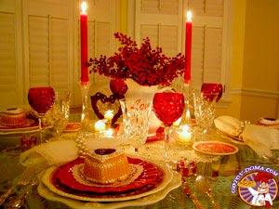
Что Вы видите, когда подходите к сервированному столу? Шик, блеск и великолепие? Наша задача состоит в том, научиться по всем правилам оформлять праздничный стол. Да и в самом деле: мало ли как могут сложится обстоятельства? Может быть, Вам придется организовывать у себя дома настоящий светский прием!
Количество и разновидность приборов напрямую зависят от того, какое запланировано мероприятие. Это может быть завтрак, обед, ужин, чай, фуршет и пр. Важное значение имеет количество, а также особенности предлагаемых к застолью блюд. Сервировку стола следует выполнять в определенной последовательности, которая позволяет не сэкономить время и уберечь хрупкую посуду от неприятностей.

Скатерть на стол
Скатерть - это фон, который оттеняет блеск столовых приборов и хрусталя, изящество и красоту посуды. Скатерть должна быть ослепительно чистой и великолепно отглаженной. В классическом варианте скатерть должна быть белой, однако сегодня доступно много различных вариантов. Главное - чтобы по стилю и цвету она сочеталась со столовыми приборами и салфетками.
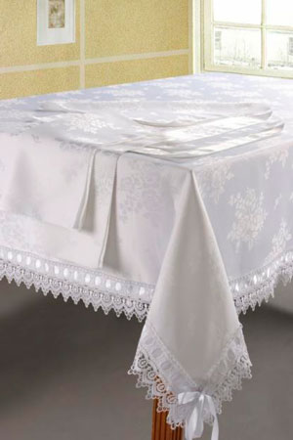
Казалось бы, что ни чего сложного в том, чтобы положить на стол кусок ткани. Однако здесь есть определенные нюансы и хитрости. Развернутую скатерть следует резко встряхивать над столом, а потом уже опустить на столешницу. Таким образом создается воздушная прослойка, которая позволяет свободно передвигать скатерть по столу и дает возможность разместить ее по всем правилам.
А правила таковы:
- Складки скатерти, которые образовались при глажении, должны разделять стол на четыре равных части. То есть центр скатерти и центр стола должны совпадать
- Углы скатерти непременно должны прикрывать ножки стола.
- Желательно, чтобы концы скатерти свисали со столешницы примерно на 30 см. Не больше и не меньше, так как в первом случае скатерть будет путаться в ногах, а во втором - стол будет смотреться не эстетично.

Тарелки
Как только скатерть помещена на стол, приходит очередь тарелок. Как и прочие предметы сервировки, они просто обязаны сверкать чистотой. Чтобы достичь этой цели нужно взять сухое полотенце - ворсистая ткань великолепно полирует тарелку.
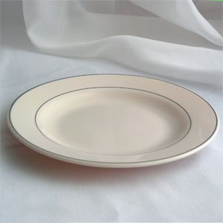
Закусочные тарелки ставятся строго напротив стула. Нужно следить за тем, чтобы расстояние от края тарелки до края стола равнялось примерно 2 сантиметрам.
В особенных торжественных случаях под закусочную тарелку ставится еще одна - так называемая подставная тарелка. Чтобы верхняя тарелка не скользила, между ними следует класть салфетку. На этот раз край подставной тарелки должен отступать от края стола на те же 2 см.
Слева от «центральной группы», на расстоянии 10-15 см., ставится маленькая пирожковая тарелка. На нее, кроме пирожков, можно класть и хлеб. Есть два способа размещения: так, чтобы на одной линии были центры обеих тарелок, или так, чтобы на одной линии были верхние края. Как лучше сделать - решать Вам.

Столовые приборы
Основные действующие лица здесь - вилки, ножи и ложки. Место ножей и ложек справа от закусочной или подставной тарелки, вилки должны находиться слева. Все приборы выкладывают строго параллельно друг другу и под прямым углом к краю стола. Желательно, чтобы край рукояток столовых приборов находился на одной линии с нижним краем тарелки.
Количество приборов зависит от меню. К примеру, если гостей предполагается попотчевать закуской, рыбой, а затем основным блюдом и десертом, сервировка будет выглядеть так: возле тарелки кладут большой столовый нож, далее - рыбный и последним - закусочный нож. Все ножи должны быть обращены лезвием к тарелке. Если в меню значится еще и суп, кладем ложку емкостью вниз между закусочным и рыбным ножами. Если рыбного блюда в меню нет, место ложки - между закусочным и столовым ножами.
Навести порядок в компании вилок очень просто: вблизи от тарелки расположится столовая вилка, рядом с ней - прибор для рыбы и с края - закусочная вилка. Вилки класть зубцами вверх. Расстояние между тарелкой и приборами - 0,5 см.

Приборы для десерта кладутся над верхним краем тарелки, параллельно краю стола. Ближе всего к тарелке расположен нож, затем вилка и ложка.
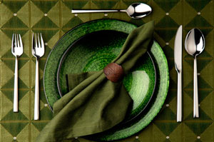
Столовые приборы разного назначения. Это вилка с четырьмя зубцами, ложки и нож. Длина ножа должна соответствовать диаметру тарелки. Подаются к первым и вторым блюдам. При отсутствии дополнительных приборов они используются еще и в общих блюдах - для того, чтобы раскладывать еду по тарелкам.
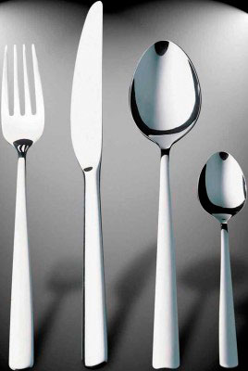

Закусочный прибор
Закусочная вилка и нож отличаются от столовых приборов только по размерах. Закусочный прибор более миниатюрный, при этом нож, как и в случае со столовым прибором, так же, должен совпадать по длине с закусочной тарелкой. Ну, или в крайнем случае, он может быть немножко длиннее. Подается ко всем видам закусок и некоторым горячим блюдам.

Рыбные приборы
Перед нами также дуэт - вилка и нож. Вилка имеет четыре коротких зубца и углубление для костей. Нож и не нож вовсе, поскольку правила этикета запрещают использовать этот инструмент при поедании рыбы. Так что прибор, предназначенный для такой еды, скорее напоминает лопаточку. Рыбные нож и вилка используются преимущественно для горячих блюд.
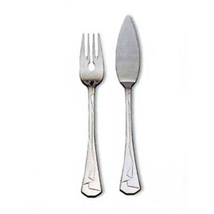

Десертный прибор
К десертной группе относятся ложка, вилка и нож. Прибор еще меньше по размерам и изящнее, чем закусочный дуэт. Кроме того, из особенностей стоит наличие трех зубьев у вилки. Дизайн десертного трио, как правило, более оригинальный, чем у остальных столовых приборов. Приборы могут подаваться как трио, так и дуэтом и даже соло - в зависимости от вида десерта. Например, вилка и нож подаются к сладким пирожкам, десертная ложка - к муссам, пудингам, фруктам в сиропе и пр.
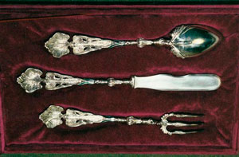

Фруктовый прибор
Для фруктов предназначаются особые вилка и нож. По размерам они меньше, чем десертные. При этом вилка имеет два зубца, а кончик фруктового ножа заострен.
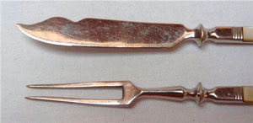

Чайный прибор
Чайный прибор представляет собой чайную ложку, щипцы для сахара, часто их сопровождают нож и вилка для лимона. Из особенностей отметим миниатюрные размеры, наличие у вилки двух зубцов и особое, напоминающее пилу лезвие ножа.
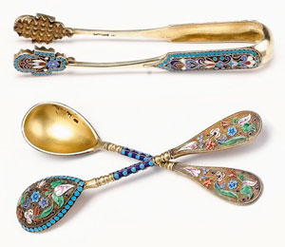

Кофейный прибор
Пример партии соло, которую исполняет специальная ложечка. По размерам она меньше, чем чайная.

Палочки для еды
Палочки - это столовые приборы, пришедшие к нам из азиатских стран. Разумеется, есть ими принято только блюда соответствующих кухонь - китайской, корейской, японской и пр. Палочки могут быть: деревянными, костяными, металлическими, пластиковыми и пр. Способ их применения зависит от длины: самые массивные - длиной около 40 см. - используются для приготовления пищи, а вот короткие (примерно 25 см.) являются столовыми приборами. Палочки различаются и формой кончика. Тупоконечные предназначены для риса и овощей, заостренные - для мяса и рыбы.

Вспомогательные столовые приборы

Это довольно пестрая компания предметов, предназначенных для отдельных продуктов или для раскладки еды из общих блюд.
К таким приборам относятся, прежде всего, ложки. Приборы для жидких блюд называются разливательными - они предназначаются для супов, крюшонов и пр., есть также ложки для соусов (они снабжены особым носиком). Особые салатные ложки иногда снабжаются зубцами, а значит по сути являются вилко-ложками. Еще одна ложечка (совсем крошечная) - отправляется в солонку.
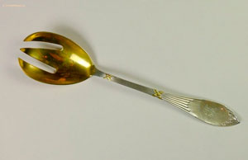
Далее - столовые лопатки, их тоже немало. Приспособление для икры напоминает плоский совок, то есть имеет заостренный край. Лопатка прямоугольной формы предназначена для рыбных и овощных блюд, иногда она снабжается прорезями - чтобы стекала лишняя жидкость. Для паштетов существует малая фигурная лопатка, а большая четырехугольная предназначена для тортов и пирожных. Ну, а самая малюсенькая лопаточка используется для того, чтобы брать горчицу.
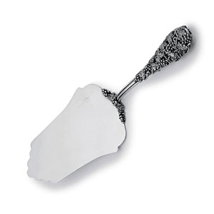
Ножи. К вспомогательным относятся нож для масла с расширенным лезвием, серповидный вилко-нож для сыра, поданного отдельным куском. Иногда в эту группу включается и нож для лимона.
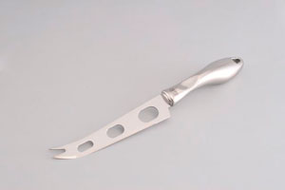

Вспомогательные вилки - это специальный двузубый прибор для сельди, а также вилка (или лопатка) для шпрот. У нее широкое основание и пять зубцов, соединенных между собой. Такая конструкция позволяет сохранить форму ломкой рыбы во время ее путешествия в Вашу тарелку. Есть специальная длинная вилка с двумя зубцами для крабов, креветок, раков. Мидии и прочие моллюски требуют наличия особой трезубой вилки, при этом левый зубец утолщен - так удобнее отделять мясо моллюска от раковины. Для горячих рыбных закусок предназначена кокильная вилка с тремя короткими и широкими зубцами.
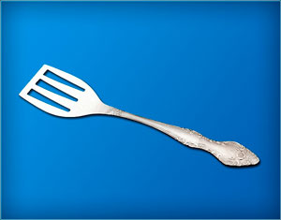
Еще одну большую группу вспомогательных столовых приборов составляют щипцы. Большие кондитерские щипцы предназначены для перекладывания выпечки. Малые - для сахара, шоколадных конфет без обертки, мармелада, зефира. Если в меню значатся коктейли, невозможно обойтись без щипцов для перекладывания льда. Этот прибор U-образный, с лопатками на концах. Особые щипцы (V-образной формы) - существуют для колки орехов.
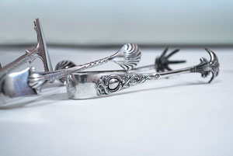

Вспомогательная посуда
Сюда мы отнесем салфетницы, ведерко для колотого льда, вазы для фруктов, а также различные соусники - они предназначаются в том числе и для подлив. Соусник - небольшая изящная посуда вытянутой формы, с одной ручкой и специальным носиком. Соусник ставится не на скатерть, а на специальную подставку или пирожковую тарелку, покрытую салфеткой. К нему подается ложечка.
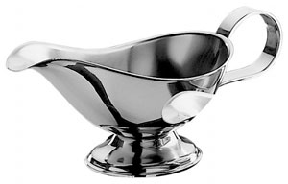
Соусники могут быть как общими, так и индивидуальными. Во втором случае посуда помещается слева от закусочной тарелки, над тарелкой для пирожков. Носик соусника направляется вправо.
Особые соусники - цилиндрической формы (с крышкой) - используются в восточной кухне. В них наливается соевый соус. К такой посуде могут подаваться специальные ванночки.
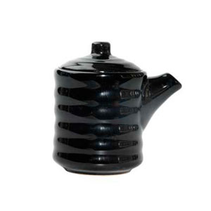

Салфетки
Салфетки - важнейший атрибут праздничного застолья. Главная их функция - поддержка чистоты. Впрочем, не менее важен и внешний вид салфеток, ведь они способны придать сервированному столу особые шик и элегантность. Салфетки должны гармонировать со скатертью по цвету и стилистически.
В особо торжественных случаях салфетки должны быть полотняными, сегодня также популярны и бумажные салфетки.
Непременно нужно позаботиться о том, чтобы салфетки были красиво свернуты. Трапеза в дневное время (завтрак или обед) - допускает более простые варианты. Например, салфетку можно просто свернуть пополам, вчетверо, треугольником или «рулетом». Более торжественный случай предполагает и иной подход к сворачиванию салфеток. Они могут быть выполнены в виде веера и спирали, в виде парусника или цветка.
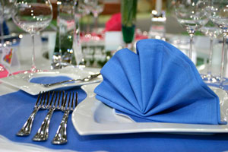
Сегодня довольно часто начали использовать специальные кольца для салфеток. Нужно лишь позаботиться, чтобы кольца гармонировали с остальным убранством стола.
Салфетки кладутся или ставятся на закусочную тарелку (в зависимости от способа складывания).
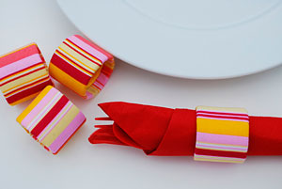

Специи
После того как салфетки заняли свои места, пришло время для приборов со специями. Они размещаются или на специальных подставках, или на пирожковых тарелках. Дизайн таких приборов может быть как традиционным, так и весьма своеобразным - в том случае, если подобную вольность допускает стиль оформления застолья.
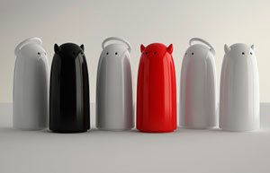
Неизменные гости на столе - солонка и перечница. В торжественных случаях принято, чтобы они были открытыми. К каждой емкости прилагается ложечка, она должна лежать выпуклостью вверх.
Прибор с горчицей не относится к обязательным и подается только по пожеланию гостей. То же самое относится к флаконам с уксусом и растительным маслом.
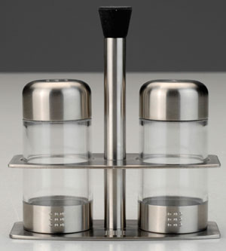

Цветы и свечи
Праздничный стол несомненно выиграет, если на него поместить свечи в изящных подсвечниках, сочетающихся по стилю со столовыми приборами и посудой.
Ещё один завершающий штрих идеальной сервировки - цветы. Их выбор зависит от характера торжества и от Вашего вкуса.
Украшая стол цветами, необходимо помнить, что они не должны заслонять блюда и мешать общению людей, сидящих визави. Поэтому приветствуются небольшие, красиво оформленные букеты в низких вазах. Популярны и так называемые «плавающие» цветы - для этого в низкий сосуд с водой помещаются только головки или соцветия. Отлично украсят стол сложные композиции с цветами, фруктами и свечами.
Иногда для украшения стола используются индивидуальные бутоньерки - из сухих цветов. Они могут помещаться, к примеру, на кольца для салфеток. В особо торжественных случаях цветы или цветочные гирлянды могут прикрепляться к скатерти.
